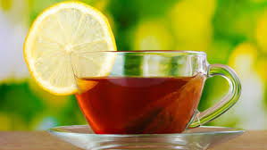
1. źródło: tvnmeteon.tvn24.pl
Serdecznie witam drogich Seniorów!
Kącik ten jest redagowany dla was z myślą o tym, aby podzielić się z wami istotnymi informacjami, ciekawostkami i radami dotyczącymi polepszenia jakości życia.
Rady na lipiec:
Ciesz się latem, ciesz się życiem.
Lubimy lato za to, że jest ciepło, słonecznie, otacza nas piękna i zielona przyroda, wszystko kwitnie, pachnie i wydaje owoce. Chodzimy ubrani w cienkie, lekkie ubrania. Wszystko to sprawia, że o tej porze roku czujemy się wyjątkowo dobrze, chętnie spotykamy się z rodziną i znajomymi, wyjeżdżamy na wczasy, zwiedzamy ciekawe miejsca. Odpoczywamy.
Jednak są osoby, które nie lubią nadmiernego ciepła, odczuwają wówczas osłabienie.
Temperaturę pomieszczenia można obniżyć zasłaniając okna zasłonami lub roletami oraz korzystając wentylatorów i klimatyzatorów.
Energii, pozytywnych emocji dodaje kolor różowy. Zdaniem naukowców kolor ten również korzystnie wpływa na osoby chorujące na choroby układu krążenia i serca oraz astmę.
Jasne odcienie polecane są do sypialni, która powinna być pomieszczeniem spokojnym, wyciszającym.
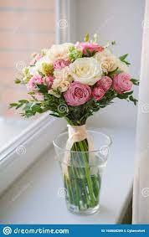
Korzystnie na zdrowie (olejki eteryczne) i estetykę mieszkania wpływają bukiety kwiatów, zwłaszcza róż.
Okazuje się, że zapach róż ma działanie uspokajające i antydepresyjne.
Z płatków pozyskuje się cenny olejek różany, który działa kojąco na ból głowy. Ponadto uelastycznia i nawadnia skórę.

2.https://pl.dreamstime.com/pi%C4%99kny-bukiet-kwiat%C3%B3w-pi%C4%99kna-grupa-z-r%C3%B3%C5%BCowymi-i-bia%C5%82ymi-r%C3%B3%C5%BCami- go%C5%BAdzikami-%C5%82ososia-zielonymi-zamknij-image1606682

Zachęcam do korzystania z darów lata, darmowych zabiegów SPA.

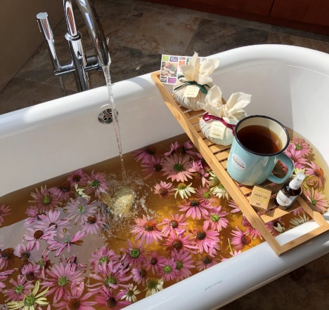
Proponuję kąpiel zdrowotną:

- W tym celu należy zebrać płatki róż lub innych kwiatków, przygotować: świeczki, muzykę relaksacyjną, herbatę (najlepiej ziołową), olejek eteryczny lub napar ziołowy, olej z oliwy. (Na obrazku są kwiatki jeżówki, roślina wzmacnia odporność). Należy pamiętać, że kąpiel powinna trwać długo min. pół godziny. Przebiegać w spokojnej atmosferze (do łazienki nie zabieramy telefonu). Następnie:

3. https://sklepfirmowy.pl/index.php?route=product/product&product_id=3395

- Włącz muzykę relaksacyjną i zapal świeczki, umieść herbatę blisko wanny.

- Nalej do wanny letniej wody (gorąca woda jest niezdrowa), wsyp płatki kwiatów, wlej olejek lub napar ziołowy. W trakcie kąpieli wetrzyj w skórę głowy kilka kropli oliwy, pod koniec kąpieli spłucz głowę wodą. Popijaj herbatę małymi łykami. Opracowano na podstawie danych z gazety ,, Moda na zdrowie” nr 7 z lipca 2021.

Skorzystaj z domowego zabiegu SPA a będziesz zdrowsza i piękniejsza.
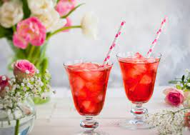
Latem warto korzystać z naturalnych lemoniad.
Lemoniada z róż:
Składniki: szklanka płatków róż bez białych końcówek, 1 litr wody, sok i skórka z cytryny, cukier do smaku.

4. https://www.google.com/url?sa=i&url=https%3A%2F%2Fpalcelizac.pl%2Fwyzwanie-h2o-lemoniada-rozana%2F&psig=AOvVaw2637M4pF_fwfNwYlIAqIkM&ust=1626522677675000&source=images&cd=vfe&ved=0CAgQjhxqFwoTCPCY1uzC5_ECFQAAAAAdAAAAABAE
Sposób przyrządzenia: Płatki myjemy na sitku, zalewamy wodą, dodajemy startą skórkę i wyciśnięty z cytryny sok. Gotujemy na wolnym ogniu, aż płatki zbladną. Dosładzamy. Możemy dolać wody, wówczas smak będzie delikatniejszy. Podajemy schłodzoną z lodem. Przepis pochodzi z strony internetowej: gotujemy.pl.
Dziękuję czytelnikom za przeczytanie artykułu, zachęcam do skorzystania z porad. Życzę zdrowia i przeżycia wielu radosnych chwil.
Jolanta Pszczółka

